ФЕДЕРАЛЬНОЕ ГОСУДАРСТВЕННОЕ АВТОНОМНОЕ УЧРЕЖДЕНИЕ

ДОПОЛНИТЕЛЬНОГО ПРОФЕССИОНАЛЬНОГО ОБРАЗОВАНИЯ

«СЕВЕРО-КАВКАЗСКИЙ УЧЕБНО-ТРЕНИРОВОЧНЫЙ ЦЕНТР ГРАЖДАНСКОЙ АВИАЦИИ

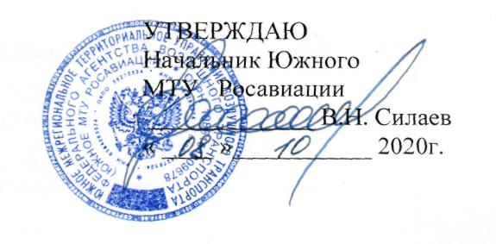

ДОПОЛНИТЕЛЬНАЯ ПРОФЕССИОНАЛЬНАЯ
ПРОГРАММА ПОВЫШЕНИЯ КВАЛИФИКАЦИИ

«ПЕРИОДИЧЕСКАЯ ПОДГОТОВКА СПЕЦИАЛИСТОВ

ПО ТЕХНИЧЕСКОМУ ОБСЛУЖИВАНИЮ
ВЕРТОЛЕТА МИ-8МТВ (МИ-172) С ДВИГАТЕЛЕМ
ТВ3-117ВМ(ВМА)»
(А и РЭО)

г. Ростов-на-Дону
2020г.

Продолжительность подготовки по данной программе составляет 72 учебных (академических) часа.
Продолжительность учебного часа - 45 минут, продолжительность учебного дня 6-8 учебных часов.
Срок обучения по программе – 10-11 учебных дней (12 календарных дней) при 6 дневной рабочей недели.
Форма контроля – экзамены, зачёты.

Тематическое содержание подготовки
№  п/п | Наименование учебных дисциплин | Количество часов
 |  | Всего  Час. | Лекции  (ДОТ)  Час. | Прак.  занятия  Час.
1 | Электрооборудование вертолета Ми-8МТВ (Ми-172) и его техническая эксплуатация | 16 | 15 | -
2 | Приборное оборудование вертолета Ми-8МТВ (Ми-172) и его техническая эксплуатация | 13 | 12 | -
3 | Радиооборудование вертолета Ми-8МТВ (Ми-172) и его техническая эксплуатация | 21 | 20 | -
4 | Обеспечение безопасности полетов в ИАС | 4 | 4 | -
5 | Нормативные и регламентирующие документы по технической эксплуатации и обслуживанию воздушных судов гражданской авиации Российской Федерации | 9 | 8 | -
6 | Авиационная безопасность | 9 | 8 | -
 | ИТОГО : | 72 | 67 | -

